# **I GRECIA FANTÁSTICA**

MTC - 18156

5 Días y 4 Noches

Desde $600EUR | + 0 IMP

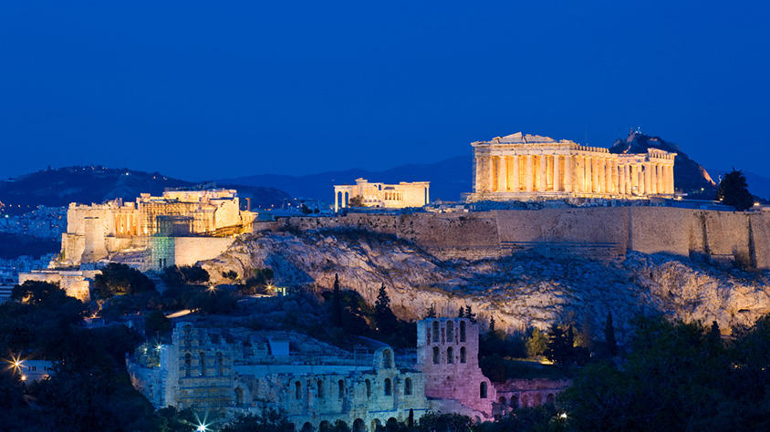

**Solo Terrestre**

|  |
| --- |
|  |

# **I SALIDAS ESPECIFICAS**

|  |  |
| --- | --- |
| Salida | Llegada |

# **I PAISES**

Grecia,

# **I CIUDADES**

Atenas, Delfos, Kalambaka,

# **I ITINERARIO**

SUJETO A CAMBIOS, YA SEA POR PROBLEMAS CLIMATICOS U OPERACIONALES (SIEMPRE INCLUYENDO LOS MISMOS SERVICIOS)

**DÍA 01 (MIERCOLES) ATENAS**  
Llega al aeropuerto de Atenas y traslado al Hotel según la categoría seleccionada. Alojamiento.

**DÍA 02 (JUEVES) ATENAS – VISITA DE CIUDAD ½ DÍA.**  
Desayuno. OPCIONAL EN INGLES Salida para realizar la Visita de Ciudad ½ Día: Acrópolis y Panorámica de Atenas. El Partenón, símbolo clásico de la arquitectura, construido totalmente en mármol blanco. El Partenón es el mayor Templo erigido en honor a la diosa Atenea. El tour panorámico nos lleva por las partes más importantes de la ciudad como la Tumba del soldado desconocido, el Parlamento y el Estadio Panathinaikon, donde se celebraron los primeros Juegos Olímpicos de la era moderna. Tarde libre. Alojamiento.

**DÍA 03 (VIERNES) ATENAS – DELFOS – KALAMBAKA.**  
Desayuno y salida para comenzar el Circuito de dos días. En el monte Parnaso se encuentra el centro sagrado de Delfos, famoso por su oráculo al Dios Apolo. Visita del recinto arqueológico y museo, en donde entre otras obras, veremos la famosa escultura de bronce “el Auriga de Delfos”. Salida hacia Kalambaka. Llegada, Cena y Alojamiento en el hotel.

**DÍA 04 (SABADO) KALAMBAKA – ATENAS**  
Desayuno. Visita de dos de los Monasterios colgantes de Meteora, centro religioso y monástico. Regreso a Atenas pasando por Termópilas, donde veremos la estatua del Rey Espartano Leónidas.  Regreso a Atenas por la tarde. Alojamiento en el hotel

**DÍA 05 (DOMINGO) ATENAS – AEROPUERTO**  
Desayuno. A la hora acordada traslado al aeropuerto.

**Fín de nuestros servicios.**

# **I TARIFAS**

|  |  |  |  |
| --- | --- | --- | --- |
| **PRECIOS EN EUROS POR PERSONA** SUJETOS A CAMBIOS SIN PREVIO AVISO Y DISPONIBILIDAD AL MOMENTO DE LA RESERVA. PRECIO BASE A PARTIR DE DOS PASAJEROS | | | |

|  |  |  |  |
| --- | --- | --- | --- |
| **TEMPORADA 01/05/2025 - 31/10/2025** | | | |
| CATEGORIA HOTELES | **SENCILLA** | **DOBLE** | **TRIPLE** |
| **BÁSICO** | EUR 933 | EUR 633 | EUR 600 |
| **SELECCIÓN** | EUR 1.173 | EUR 747 | EUR 707 |
| **SUPERIOR** | EUR 1.393 | EUR 893 | EUR 800 |
| **LUJO** | EUR 1.880 | EUR 1.213 | EUR 1.067 |
| **TARIFA:** Esta tarifa aplica pago en pesos colombianos a la Tasa de cambio del día del pago, según la liquidación enviada. Las compañías navieras que están realizando las líneas marítimas entre las islas, tienen derecho a modificar su programación y horarios como también realizar cambios de barcos, cuando las mismas lo consideran necesario. Mega Travel Colombia, Ni el operador, como operadora intermediaria, tiene ninguna responsabilidad de los posibles problemas que se puedan causar por estos cambios. | | | |
| **TARIFA DE NIÑOS:**   * 0 – 1,99 años gratis. * 2 – 7,99 años aplica descuento 40% sobre el precio del adulto en Doble.   Niños compartiendo en la misma habitación con sus padres sin cama adicional (máximo dos adultos + un niño) | | | |

|  |
| --- |
| Los precios indicados en este sitio web, son de carácter informativo y deben ser confirmados para realizar su reservación ya que están sujetos a modificaciones sin previo aviso. |
| **VISITAS Y EXCURSIONES**   * Las visitas otours sugeridos cuyo valor está descrito en el programa serán ofrecidospor nuestro operador en destino, comprados desde aquí o directamente allá; sin embargo, si el pasajero decide realizar algunas de estas actividades no deberían ser contratadas con un operador diferente, ya que los horarios establecidos en los circuitos pueden variar. El guía tiene total autonomía de modificar por motivos logísticos, operacionales o climáticos el orden de las visitas programadas, siempre respetando los servicios contratados. * No nos haremos responsables por los servicios contratados en otras empresas. |

# **I HOTELES**

|  |  |  |  |  |
| --- | --- | --- | --- | --- |
| **HOTELES EN ATENAS** | | | | |
| **CATEGORIA** | **BÁSICO** | **SELECCIÓN** | **SUPERIOR** | **LUJO** |
| **HOTEL** | Hotel Crystal City o Similar | Hotel Polis Grand o Similar | Hotel Wyndham o Similar | Hotel Athens Plaza o Similar |
| **HOTELES EN KALAMBAKA** | | | | |
| **CATEGORIA** | **BÁSICO** | **SELECCIÓN** | **SUPERIOR** | **LUJO** |
| **HOTEL** | Hotel Orfeas o Similar | Hotel Amalia o Hotel Grand Meteora o Similar | | |
| Ésta es la relación de los hoteles utilizados más frecuentemente en este circuito. Reflejada tan sólo a efectos indicativos, pudiendo ser el pasajero alojado en establecimientos similares o alternativos en la misma categoría. | | | | |

# **I EL VIAJE INCLUYE**

* + Traslados Aeropuerto – Hotel - Aeropuerto en Atenas en servicio regular.
  + 3 noches en Atenas en régimen de Alojamiento y desayuno.
  + Circuito de dos días/una noche Delfos-Meteora en tour regular, con guía oficial en español y entradas incluidas, en hotel según categoría elegida y régimen de media pensión (bebidas no incluidas).
  + Visita ½ día; panorámica de Atenas y visita al recinto de acrópolis, con guía oficial en español y entradas.

# **I EL VIAJE NO INCLUYE**

* + Gastos personales.
  + Tarjeta de asistencia médica.
  + 2% fee bancario.
  + Vuelos internacionales y/o domésticos.
  + Ningún servicio no especificado.
  + Excursiones opcionales.
  + Recargos en los hoteles por Early Check in o Late Check out.
  + Propinas para guías, maleteros u otro servicio no mencionado especificamente en el incluye.
  + Impuestos de resiliencia a la crisis climática según tipo de Alojamiento (Se pagan directamente en el hotel)
  + Hoteles 5*: 10 EUR P/habitación, por noche.
  + Hoteles 4*: 7 EUR P/habitación, por noche.
  + Hoteles 3*: 3 EUR P/habitación, por noche.
  + Hoteles 2* y 1*, pensiones: 1,50 P/habitación por noche.